Meldcode Huiselijk geweld en kindermishandeling
De meldcode Huiselijk geweld en kindermishandeling helpt professionals bij vermoedens van huiselijk geweld of kindermishandeling. Aan de hand van 5 stappen bepalen professionals of ze een melding moeten doen bij Veilig Thuis en of er voldoende hulp kan worden ingezet.
Huiselijk geweld en kindermishandeling zijn een hardnekkig en niet altijd zichtbaar probleem. In Nederland zijn naar schatting jaarlijks 200 000 volwassenen en
119 000 kinderen slachtoffer. Om te zorgen voor veiligheid en de juiste hulp is het belangrijk dat signalen van huiselijk geweld en kindermishandeling goed in beeld zijn bij mensen die hier in hun werk zicht op hebben.
De Meldcode helpt beroepskrachten bij hoe ze kunnen handelen bij vermoedens van huiselijk geweld en kindermishandeling
De meldcode wordt per 1 januari 2019 aangepast. Melden bij Veilig Thuis wordt bij vermoedens van acute en structurele onveiligheid de professionele norm. Om beroepskrachten te helpen bij het bepalen of hier sprake van is, worden afwegingskaders toegevoegd. Deze worden gemaakt door de beroepsgroepen.
Als er een vermoeden is van acute of structurele onveiligheid is melden bij Veilig Thuis nodig, omdat Veilig Thuis informatie uit verschillende meldingen kan combineren om de veiligheidssituatie beter in te schatten en omdat Veilig Thuis beroepskrachten dan waar nodig kan ondersteunen bij het zorgen voor langdurige veiligheid voor het slachtoffer.
In de eerste helft van 2018 hebben de beroepsgroepen hun eigen afwegingskaders opgesteld. Nu is het moment dat organisaties, beroepskrachten en Veilig Thuis de afwegingskaders testen om ervoor te zorgen dat zij op 1 januari weten hoe hiermee te werken.
Vanaf 1 januari 2019 zijn ze wettelijk verplicht om het afwegingskader te hanteren. Beroepskrachten werken dan officieel met de verbeterde meldcode.
Door de aanpassing van de meldcode komen signalen en vermoedens van ernstig huiselijk geweld of kindermishandeling eerder en vaker in beeld bij Veilig Thuis. Ook wanneer de professional zelf hulp kan bieden of organiseren. Een melding doen betekent immers niet dat de professional de hulpverlening overdraagt, maar dat hij samen met Veilig Thuis werkt aan veiligheid voor het slachtoffer.
Met de aanpassing Meldcode werken we samen aan een betere aanpak van huiselijk geweld en kindermishandeling. Meer informatie vind je op de website van de Rijksoverheid.
Hoe werkt de meldcode?
Iedere organisatie en zelfstandige professional ontwikkelt een eigen meldcode met daarin 5 stappen. Iedere organisatie is wettelijk verplicht om deze 5 stappen in haar meldcode op te nemen.

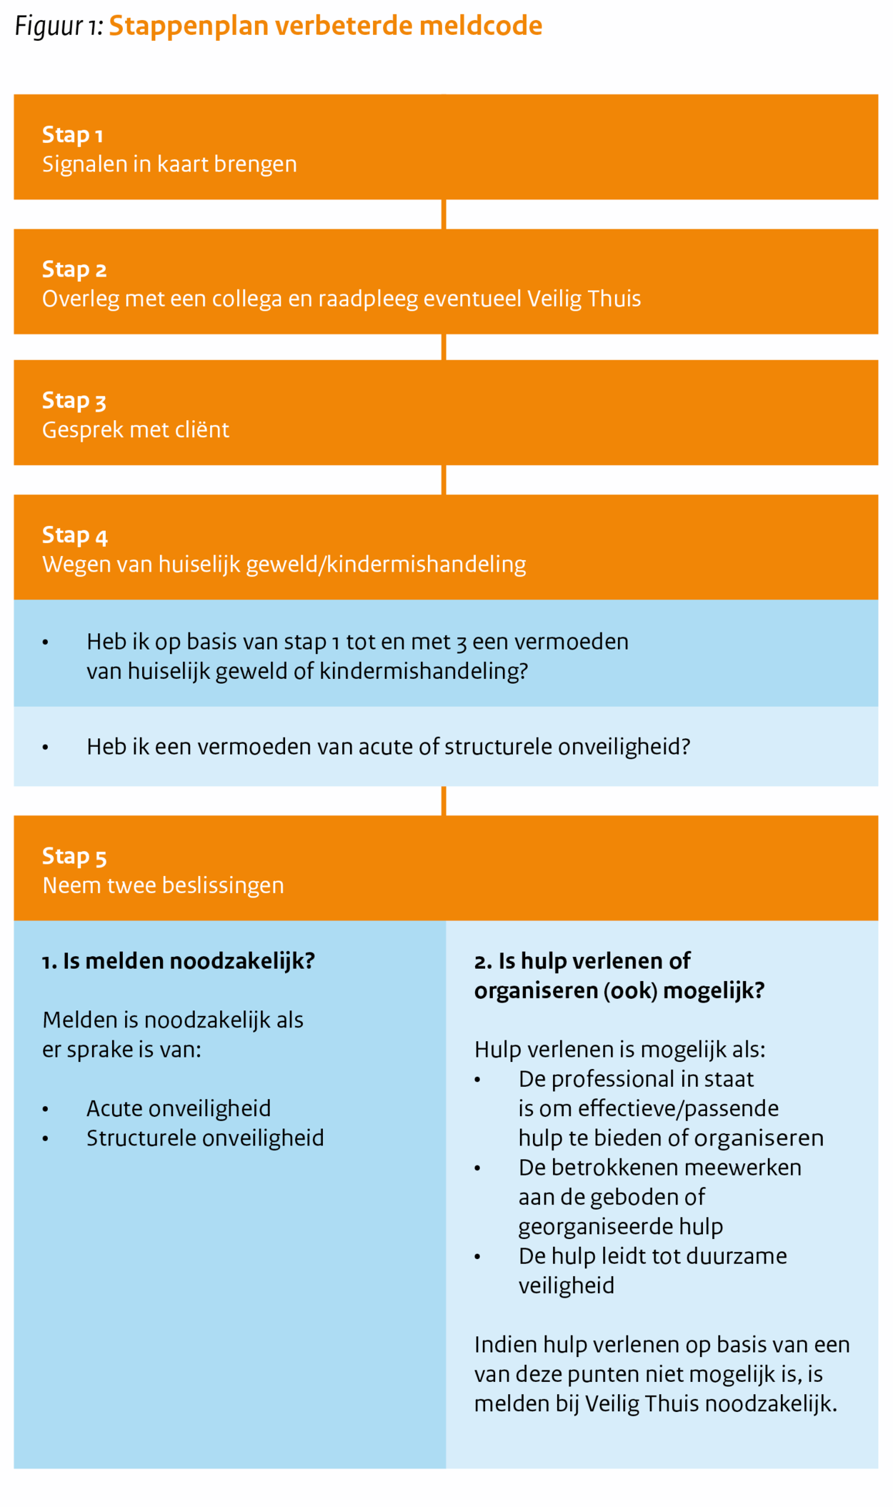
Stappenplan
Iedere hulporganisatie en zelfstandige professional ontwikkelt een eigen meldcode. Daarin moeten in ieder geval de volgende 5 stappen staan:
Stap 1: In kaart brengen van signalen.
Stap 2: Overleggen met een collega. En eventueel raadplegen van Veilig thuis (het advies- en meldpunt huiselijk geweld en kindermishandeling).
Stap 3: Gesprek met de betrokkene(n).
Stap 4: Wegen van het huiselijk geweld of de kindermishandeling. Heb ik op basis van stap 1 t/m 3 een vermoeden van huiselijk geweld of kindermishandeling? Heb ik een vermoeden van acute of structurele onveiligheid?
Stap 5: Neem 2 beslissingen:
Is melden noodzakelijk? Melden is noodzakelijk als er sprake is van acute of structurele onveiligheid.
Is hulp verlenen of organiseren (ook) mogelijk? Hulp verlenen is mogelijk als:
De professional in staat is om effectieve/passende hulp te bieden of te organiseren.
De betrokkenen meewerken aan de geboden of georganiseerde hulp.
De hulp leidt tot duurzame veiligheid.
Indien hulp verlenen op basis van één van deze punten niet mogelijk is, is melden bij Veilig Thuis noodzakelijk.
Per 1 januari 2019 verandert de meldcode. Het wordt een professionele norm om melding te doen bij Veilig Thuis als er vermoedens zijn van acute en structurele onveiligheid. De 5 stappen uit de meldcode blijven bestaan, maar stap 4 en 5 worden aangepast. In stap 5 vervalt het onderscheid tussen hulp verlenen of melden. De beroepskracht neemt in de nieuwe situatie twee losse besluiten:
- Is melden bij Veilig Thuis noodzakelijk?
- Is zelf hulp bieden of organiseren ook (in voldoende mate) mogelijk?
Als hulpmiddel om te komen tot het besluit om te melden is het per 1 januari 2019 verplicht om als beroepskracht een afwegingskader te gebruiken in stap 4 en 5 van de meldcode.
Dit afwegingskader helpt hen bij het wegen van het huiselijk geweld of de kindermishandeling en bij het beslissen. De afwegingskaders voor in de meldcode zijn in de eerste helft van 2018 opgesteld door de beroepsgroepen die vallen onder de meldcode. In de tweede helft van 2018 wordt er met de afwegingskaders geoefend. De afwegingskaders die gemaakt zijn door de beroepsgroepen vindt u in de Toolkit huiselijk geweld en kindermishandeling.
Wanneer gebruikt een professional de meldcode?
Een professional doorloopt de stappen van de meldcode als hij of zij vermoedens heeft van huiselijk geweld of kindermishandeling. Het gaat hierbij niet alleen om vermoedens van fysiek geweld, maar ook om vermoedens van psychisch of seksueel geweld en vermoedens van verwaarlozing.

Voor wie is het gebruik van de meldcode verplicht?
Het verplichte gebruik van een meldcode staat in de Wet verplichte meldcode huiselijk geweld en kindermishandeling. De meldcode geldt voor professionals die werkzaam zijn in de sectoren:
- gezondheidszorg;
- onderwijs;
- kinderopvang;
- maatschappelijke ondersteuning;
- jeugdhulp;
- justitie.
Werkgevers in bovengenoemde sectoren moeten de meldcode vaststellen en implementeren. Het gebruik en de kennis van de meldcode moeten zij bevorderen onder hun werknemers. Voor tips en hulpmiddelen bij de implementatie van de meldcode, kunt u kijken in de Toolkit meldcode huiselijk geweld en kindermishandeling.
Vragen of praktische tips over de meldcode?
Bent u een professional en wilt u bijvoorbeeld weten welk afwegingskader voor uw beroepsgroep geldt? Of hoe de meldcode zich verhoudt tot uw beroepsgeheim? Heeft u behoefte aan een stappenplan voor de implementatie van de meldcode? Wilt u weten hoe er toezicht gehouden wordt op de Wet verplichte meldcode huiselijk geweld en kindermishandeling?
Kijk dan in de Toolkit meldcode huiselijk geweld en kindermishandeling. Hierin staan verschillende hulpmiddelen. Een organisatie kan deze gebruiken om een meldcode in te voeren. Bijvoorbeeld een checklist voor managers en een standaardpresentatie. Maar ook achtergrondinformatie voor bepaalde doelgroepen en informatiemateriaal voor gemeenten.

